**Curriculum Vitae (cv) =Een opsomming van persoonlijke gegevens en informatie over opleiding, werkervaring en kwaliteiten.**

**Latijns woord voor levensloop.**

**Solliciteren=** **Proberen een baan te krijgen.**

**Sollicitatiegesprek= Het gesprek dat je voert met iemand van het bedrijf waar je wilt werken.**

**Sollicitant= Degene die een baan probeert te krijgen.**

**Superieuren=De mensen die de baas zijn in het bedrijf.**

**Vacature= Een plekje voor een baan.**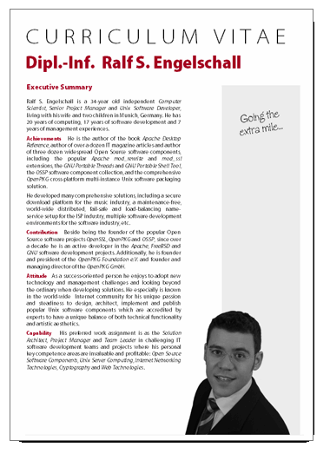

**De Nieuwe baan**

**CV**

**Het Curriculum Vitae**

**De superieuren**

**Het sollicitatiegesprek**

**De vacature**

**solliciteren**

**De sollicitant**